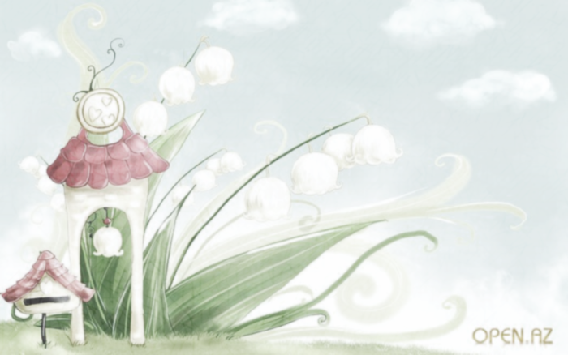
Уважаемые родители!
В свободное время Вы можете поиграть с Вашим ребенком в загадки. Можете поспрашивать, какие загадки знает он и позагадывать свои. Такая игра способствует развитию логического мышления, речи и памяти.
Игру можно разнообразить загадками – обманками! Суть загадок обманок для детей в том, что ответ, который хочется дать в рифму стишка, не является правильным.
Вот некоторые из них:
Белым снегом всё одето -
Значит, наступает ...
лето (зима)

Ночью каждое оконце
Слабо освещает ...
солнце (луна)

Друг зверей и друг детей
Добрый доктор ...
Бармалей (Айболит)

Кукарекает спросонок
Милый, добрый ...
поросёнок (петух)

Высокий, длинноногий,
Летать ему не лень -
На крыше из соломы
Устроился ...
олень (аист)

Лишь только свет дневной потух,
заухал в темноте ...
петух (филин)

Чик-чирик! Чик-чирик! -
Кто поднял веселый крик?
Эту птицу не пугай!
Расшумелся ...
попугай (воробей)

Под деревом четыре льва,
Один ушёл, осталось ...
два (три)

Нашёл пять ягодок в траве
И съел одну, осталось ...
две (четыре)

Мышь считает дырки в сыре:
Три плюс две - всего ...
четыре (пять)
Кто взлетит с цветка вот-вот?
Разноцветный ...
бегемот (мотылёк)

С пальмы вниз, на пальму снова
Ловко прыгает ...
корова (обезьяна)

Простой вопрос для малышей:
Кого боится кот?..
мышей (собак)
Хвост веером, на голове корона.
Нет птицы краше, чем ...
ворона (павлин)

Мимо улья проходил
Косолапый ...
крокодил (медведь)

В чаще, голову задрав,
воет с голоду ...
жираф (волк)

Дочерей и сыновей
учит хрюкать ...
соловей (кабан)

Кто грызёт на ветке шишку?
Ну, конечно, это ...
мишка (белка)

Ква-ква-ква - какая песня!
Что быть может интересней,
Что быть может веселей?
А поет вам ...
соловей (лягушка)

Скорей на берег выбегай!
Плывет зубастый ...
попугай (крокодил)
Как? Неизвестно до сих пор:
секрет и есть секрет,
зверь этот, словно светофор,
свой изменяет цвет.
В зелёный, жёлтый... Напугай -
и покраснеет ...
попугай (хамелеон)

Cъела зайчонка и ловит второго
огненно-рыжая злая ...
корова (лиса)

Он пиявок добывал,
Карабасу продавал,
Весь пропах болотной тиной,
Его звали...
Буратино (Дуремар)

Он гулял по лесу смело,
Но лиса героя съела.
На прощанье спел бедняжка.
Его звали ...
Чебурашка (Колобок)

Много дней он был в пути,
Чтоб жену свою найти,
А помог ему клубок,
Его звали ...
Колобок (Иван-Царевич)

И красива, и мила,
Только очень уж мала!
Стройная фигурочка,
А зовут ...
Снегурочка (Дюймовочка)

Я красивый, я летаю,
А весной от солнца таю.
Угадайте поскорей,
Кто же это? ...
воробей (снег)

Он большой шалун и комик,
У него на крыше домик.
Хвастунишка и зазнайка,
А зовут его ...
Незнайка (Карлсон)

Утром рано я встаю,
Молочком всех напою,
Травку я жую за речкой,
А зовусь я как? ...
овечка (корова)

В качестве шутки Вы сами можете называть неправильный ответ, а затем побуждать ребенка к поиску правильного ответа. Тем более, что такая игра способствует развитию внимания ребенка.
ВЫ МОЖЕТЕ ИГРАТЬ В ЭТУ ИГРУ ВСЕЙ СЕМЬЕЙ!

Загадки – обманки!

(готовимся к школе вместе с родителями)

